**Yazi：一个百万并发的C++服务框架**

**介绍**

**框架特性**

1. 操作系统：Linux
2. 编程语言：C++
3. 高并发：单机百万连接
4. 高性能：微秒级响应
5. IO多路复用：epoll
6. 连接池
7. 对象池
8. 线程池
9. 任务队列
10. 业务引擎：插件

**适合人群**

1. 有一定C++基础的人，想进一步学习系统编程，网络编程，多线程编程
2. 有一定C++项目实践的人，想写出更好的代码，更稳定的服务

**C++ 从入门到放弃**

1. 世界上最复杂的语言，没有之一
2. C++强大的令人感到不可思、然而也复杂的令人发指
3. C++让你花费大量时间在学习这门语言的语法上，而不是解决问题本身上
4. 造轮子是C++的命，也是C++的病
5. 内存管理：永远怀着一颗不安的心

**安装框架**

**编译插件**

|  |
| --- |
| Shell make plugin |

**编译框架**

|  |
| --- |
| Shell make |

**启动服务**

|  |
| --- |
| Shell ./main & |

**压力测试**

**压测工具**

|  |
| --- |
| Shell python3 client/python/bench.py |

**配置文件**

文件：config/main.ini

|  |
| --- |
| Properties [server] ip = 127.0.0.1 port = 8080 threads = 64 max_conn = 10000 wait_time = 10  [client] threads = 100 |

**场景一**

服务器

OS：centos 7.8

CPU：2核（Intel(R) Xeon(R) Gold 6149 CPU @ 3.10GHz）

内存：4G

客户端

和服务端在同一台服务器上运行，客户端用多线程模拟并发

测试结果

|  |  |  |  |
| --- | --- | --- | --- |
| 客户并发数 | 连接时间（ms） | 请求时间（ms） | 一共耗时（ms） |
| 100 | 0.281 | 0.299 | 0.637 |
| 1000 | 0.275 | 0.331 | 0.66 |
| 1万 | 0.265 | 0.344 | 0.672 |
| 10万 | 0.267 | 0.352 | 0.684 |
| 50万 | 11.074 | 1.879 | 13.027 |
| 100万 | 59.216 | 3.434 | 62.744 |

**场景二**

服务器

OS：centos 6.10

CPU：2核（Intel(R) Xeon(R) Platinum 8269CY CPU @ 2.50GHz）

内存：8G

客户端

和服务端在同一台服务器上运行，客户端用多线程模拟并发

测试结果

|  |  |  |  |
| --- | --- | --- | --- |
| 客户并发数 | 连接时间（ms） | 请求时间（ms） | 一共耗时（ms） |
| 100 | 0.401 | 0.425 | 0.87 |
| 1000 | 0.385 | 0.414 | 0.859 |
| 1万 | 0.411 | 0.441 | 0.913 |
| 10万 | 0.441 | 0.466 | 0.971 |
| 50万 | 0.408 | 0.421 | 0.89 |
| 100万 | 1.36 | 0.531 | 1.957 |

**场景三**

服务器

OS：centos 6.7

CPU：8核（Intel(R) Xeon(R) CPU E5-2603 v2 @ 1.80GHz）

内存：48G

客户端

和服务端在同一台服务器上运行，客户端用多线程模拟并发

测试结果

|  |  |  |  |
| --- | --- | --- | --- |
| 客户并发数 | 连接时间（ms） | 请求时间（ms） | 一共耗时（ms） |
| 100 | 0.722 | 0.77 | 1.824 |
| 1000 | 0.646 | 0.68 | 1.607 |
| 1万 | 0.889 | 2.121 | 3.424 |
| 10万 | 1.349 | 1.488 | 3.391 |
| 50万 | 0.859 | 1.033 | 2.286 |
| 100万 | 1.214 | 1.488 | 3.172 |

**架构设计**

**Reactor + 多线程模型**

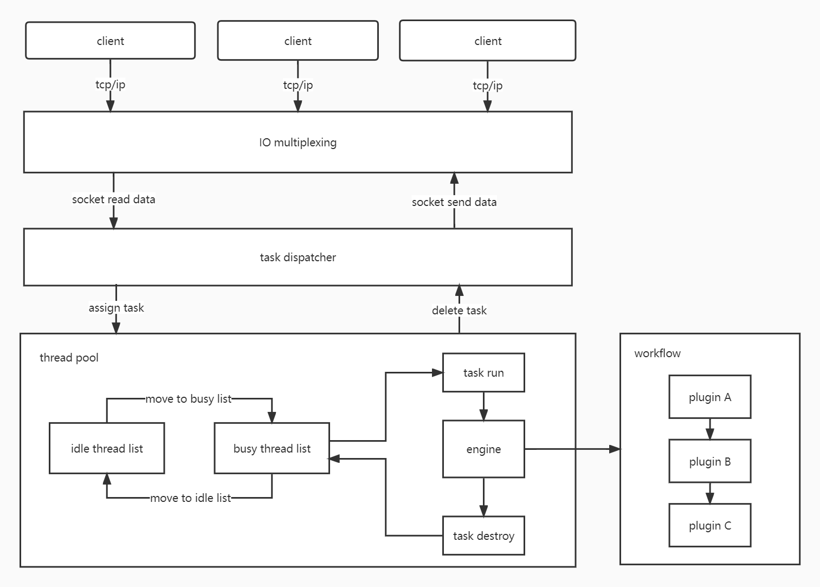

**主线程**

1. 监听和建立客户端的连接；
2. 接收客户端的请求，创建一个任务，并把该任务放入任务队列；
3. 告诉分发线程，有请求任务过来了，叫他赶紧去处理；
4. 重复以上三个步骤；

注意：主线程不处理具体请求。

**分发线程**

1. 查看任务队列，看是否有请求任务？没有任务则继续睡觉，否则把任务取出来，然后分发给线程池；
2. 线程池有空闲的线程，则把该任务交给空闲的线程处理，否则该任务乖乖呆在队列里等待，直到有空闲的线程为止；
3. 重复以上两个步骤；

注意：分发线程也不处理具体请求。

**工作线程:**

1. 执行任务；
2. 销毁任务；
3. 重复以上两个步骤；

注意：工作线程处理具体请求。

**开发环境**

**开发工具：vscode**

工具下载：https://code.visualstudio.com/

**测试环境：docker**

工具下载：https://www.docker.com/

**准备材料：**

1、Dockerfile：构建 centos 系统，设置 root 账号的密码为：password

|  |
| --- |
| Dockerfile FROM centos:7.8.2003  MAINTAINER oldjun <oldjun@sina.com>  RUN yum install -y initscripts && \  yum install -y gcc && \  yum install -y gcc-c++ && \  yum install -y kernel-devel && \  yum install -y make && \  yum install -y wget && \  yum install -y vim-enhanced \  yum install -y net-tools && \  yum install -y openssh && \  yum install -y openssh-server && \  yum install -y openssl-devel && \  yum install -y ncurses-devel && \  yum install -y sqlite-devel && \  yum install -y readline-devel && \  yum install -y libffi-devel && \  yum install -y git && \  echo "root:password"|chpasswd && \  ssh-keygen -A  ADD Python-3.9.6.tar.xz /root/  RUN cd /root/Python-3.9.6 && \  ./configure prefix=/usr/local/python3 && \  make && \  make install && \  ln -s /usr/local/python3/bin/python3.9 /usr/bin/python3 && \  ln -s /usr/local/python3/bin/pip3 /usr/bin/pip3    EXPOSE 22 |

2、Python-3.9.6.tar.xz

下载地址：https://www.python.org/downloads/release/python-396/

**构建镜像**

在windows终端，运行命令：

|  |
| --- |
| PowerShell docker build -t centos . |

**启动容器**

1、在windows（管理员）终端，运行命令：

|  |
| --- |
| PowerShell docker run -it -p 22:22 -v D:\yazi\yazi:/root/yazi --name centos centos |

本地的项目代码自动挂载到docker容器里：D:\yazi\yazi --> /root/yazi

2、docker容器里，启动SSH服务

|  |
| --- |
| PowerShell /usr/sbin/sshd |

**连接容器**

vscode通过SSH连接docker容器

|  |
| --- |
| PowerShell ssh root@127.0.0.1 -A |

注：root密码：password

**编译框架**

|  |
| --- |
| PowerShell make plugin make |

**启动服务**

|  |
| --- |
| PowerShell ./main & |

**关闭服务**

|  |
| --- |
| Shell . kill.sh |

**测试工具**

|  |
| --- |
| PowerShell python3 client/python/client.py |

注意：重启docker容器，需要删除文件：C:\Users\HUAWEI\.ssh\known_hosts

**代码结构**

**目录结构**

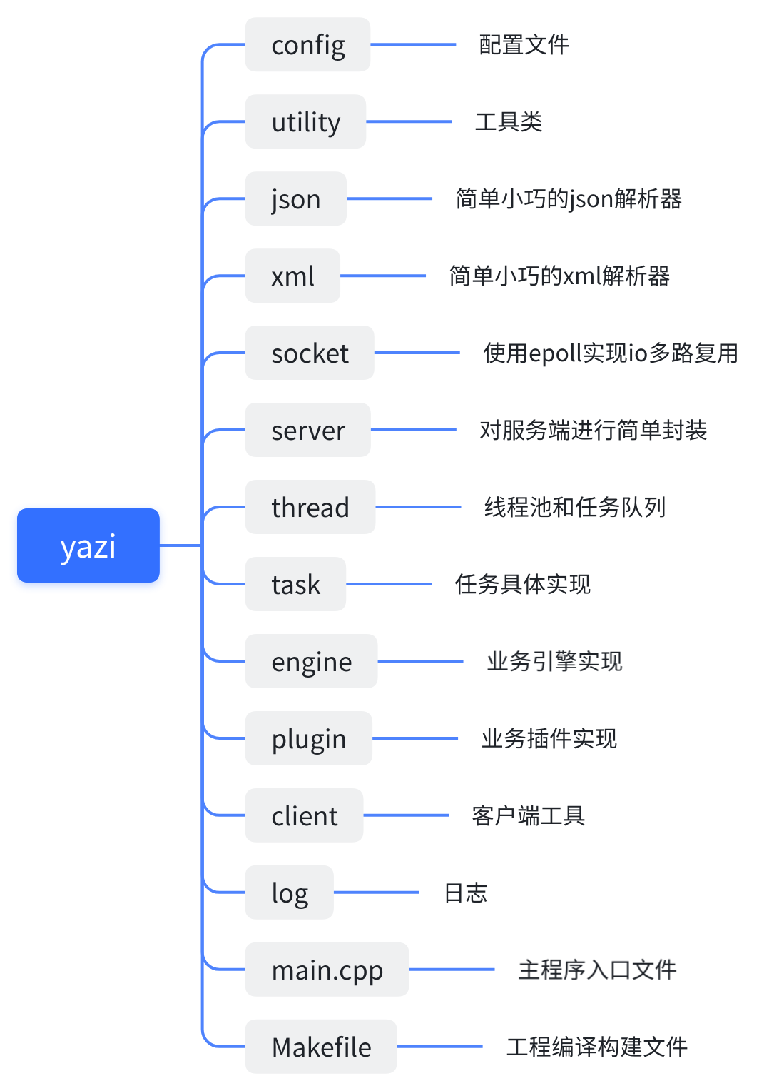

**不依赖第三方库**

全部模块和工具类都自己实现

**模块独立**

模块之间相互独立

各个模块可以单独出来，最好是在别的项目里可以复用

**Linux 跨平台**

代码尽量做到平台无关

目前：在Centos上编译运行没问题

未来：需要在其他Linux平台上正常编译运行

**代码维护性**

代码尽量做到简洁，易读

**网络编程理论**

**传输层协议**

1. TCP：一种面向连接的、可靠的、基于字节流的传输层通信协议（web HTTP 1.1/2.0）
2. UDP：一种无需建立连接就可以发送封装的 IP 数据包（IP电话、语音、视频聊天）
3. SCTP：一种在网络连接两端之间同时传输多个数据流的协议（SIP，电信业务，Centrex）

**最简单的服务端**

伪代码：

|  |
| --- |
| C++ int main() {  // 第一步: 创建 tcp socket  int sockfd = socket(TCP);    // 第二步: 绑定 ip 和 port  bind(sockfd, ip, port);    // 第三步：监听端口  listen(sockfd);    while (true) {  // 第四步: 接收客户端连接  int connfd = accept(sockfd);    // 第五步：读取客户端的数据  data = recv(connfd);    // 第六步：处理客户端的数据  ...    // 第七步：向客户端发送数据  send(connfd, data);    // 最后一步：关闭连接  close(connfd);  }  return 0; } |

1. 创建套接字，指定通信的协议（socket）；
2. 给socket绑定ip地址和端口号（bind）；
3. 开始监听这个socket（listen）；
4. 如果有socket连接到到来，就用accept函数获取（accept）；
5. 获取到连接之后，在一个while循环里读socket客户端发来的数据（recv）；
6. 给客户端发送数据（send）；
7. 关闭连接（close）。

**最简单的客户端**

伪代码：

|  |
| --- |
| C++ int main() {    // 第一步：创建 tcp socket  int sockfd = socket(TCP);    // 第二部：连接服务端  connect(sockfd, ip, port);    // 第三步：向服务端发送数据  send(sockfd, data);    // 第四步：接收服务端的数据  data = recv(sockfd);    // 最后一步：关闭连接  close(sockfd);    return 0; } |

1. 创建套接字，指定通信的协议号（socket）；
2. 根据ip地址和端口号连接到服务端（connect）；
3. 发送消息（send）；
4. 接收消息（recv）；
5. 关闭连接（close）。

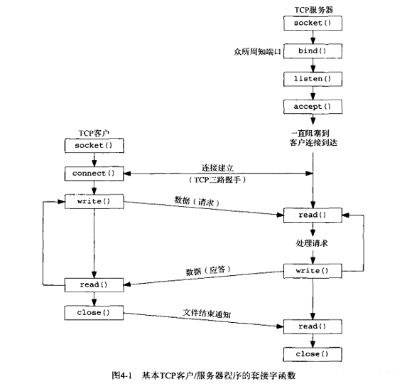

**阻塞 IO**

当用户线程发出IO请求之后，内核会去查看数据是否就绪，如果没有就绪就会等待数据就绪，而用户线程就会处于阻塞状态，用户线程交出CPU。当数据就绪之后，内核会将数据拷贝到用户线程，并返回结果给用户线程，用户线程才解除阻塞状态。

**非阻塞 IO**

当用户线程发起read操作后，并不需要等待，而是马上得到结果。如果结果是一个error时，它就知道数据还没有准备好，于是它可以再次发起read操作。如果内核中的数据准备好了，它就将数据拷贝到用户线程。

在非阻塞IO模型中，用户线程需要不断地轮询内核数据是否就绪，也就是说非阻塞IO不会交出CPU，而会一直占用CPU。

|  |
| --- |
| C++ while (true) {  // 第五步：读取客户端的数据  data = recv(connfd);  if (data != error)  {  // 第六步：处理客户端的数据  ...  break;  } } |

**IO 多路复用**

在多路复用IO模型中，会有一个专门的线程不断去轮询多个socket的状态，只有当socket真正有读写事件时，才真正调用实际的IO读写操作。IO多路复用的优势在于，可以处理大量并发的IO，而不用消耗太多CPU/内存。

三种常用的轮询方法：select、poll、epoll

**select**

优点：

1. select 可移植性更好，在某些Unix系统上不支持 poll;
2. select 对于超时提供了更好的精度：微秒，而 poll 和 epoll 是毫秒。

缺点：

1. 单个进程可监听的fd数量有限制（最多允许1024个连接）;
2. 需要维护一个用来存放大量fd的数据结构，这样会使得用户空间和内核空间在传递该结构时，复制开销大；
3. 对fd进行扫描时是线性扫描。fd剧增后，IO效率较低，因为每次调用都对fd进行线性扫描遍历，所以随着fd的增加会造成遍历速度慢的性能问题。

**poll**

优点：

1. 没有描述符个数的限制；
2. poll 在应付大数目的文件描述符的时候相比于select速度更快;

缺点：

1. 大量的 fd 在用户空间和内核空间之间复制，复制开销大；
2. 与select一样，poll返回后，需要轮询 fd 来获取就绪的描述符；

**epoll**

优点：

1. 没有描述符个数的限制；
2. IO效率不随 fd 数目增加而线性下降；
3. 使用mmap内存映射加速内核与用户空间的数据传递，不存在复制开销；
4. 无须遍历整个被侦听的描述符集，只要遍历那些被内核IO事件唤醒而加入就绪队列的描述符集合就行了。
5. epoll除了提供select/poll 那种IO事件的电平触发（Level Triggered）外，还提供了边沿触发（Edge Triggered），这就使得用户空间程序有可能缓存IO状态，减少epoll_wait的调用，提高应用程序效率。

缺点：

1. epoll 跨平台性不够、只能工作在 linux 下；

epoll 只有三个函数：epoll_create、epoll_ctl、epoll_wait，使用非常简单：

|  |
| --- |
| C++ int main() {   // 第一步：创建epoll描述符  int epfd = epoll_create(max_conn_size + 1);    // 第二步：注册一个 fd 到 epoll  epoll_ctl(epfd, op, fd, event);    while (true) {  // 第三步：监听全部 fd  int num = epoll_wait(epfd, timeout);    for (int i = 0; i < num; i++) {  // 第四步：读取客户端的数据  data = recv(fd);    // 第五步：处理客户端的数据  ...    // 第六步：向客户端发送数据  send(fd, data);  }  } } |

好处：

IO多路复用的优势在于，可以处理大量并发的IO，而不用消耗太多CPU/内存。

问题：

多路复用IO模型是通过轮询的方式来检测是否有事件到达，并且对到达的事件逐一进行响应。因此对于多路复用IO模型来说，一旦事件响应体很大，那么就会导致后续的事件迟迟得不到处理，并且会影响新的事件轮询。

解决方案：

多线程可以解决事件响应体很大时，后续的事件迟迟得不到处理的问题。

**主线程**

**系统初始化**

|  |
| --- |
| C++ int main() {  System * sys = Singleton<System>::instance();  sys->init(); } |

1. 日志初始化
2. 配置初始化

**服务启动**

|  |
| --- |
| C++ int main() {  Server * server = Singleton<Server>::instance();  server->listen(ip, port);  server->start(); } |

1. 创建分发线程
2. 启动网络服务

**socket封装类**

|  |
| --- |
| C++ class Socket { public:  bool bind(const string &ip, int port);  bool listen(int backlog);  bool connect(const string &ip, int port);  bool close();   int accept();  int recv(char * buf, int len);  int send(const char * buf, int len);    bool set_non_blocking();  bool set_send_buffer(int size);  bool set_recv_buffer(int size);  bool set_linger(bool active, int seconds);  bool set_keep_alive();  bool set_reuse_addr();  bool set_reuse_port();   protected:  string m_ip;  int m_port;  int m_sockfd; }; |

**服务端socket**

|  |
| --- |
| C++ class ServerSocket : public Socket { public:  ServerSocket();  ServerSocket(const string &ip, int port);  virtual ~ServerSocket(); }; |

**客服端socket**

|  |
| --- |
| C++ class ClientSocket : public Socket { public:  ClientSocket();  ClientSocket(const string &ip, int port);  virtual ~ClientSocket(); }; |

**epoll封装类**

|  |
| --- |
| C++ class EventPoller { public:  void create(int max_connections);  void add(int fd, void * ptr, __uint32_t events);  void mod(int fd, void * ptr, __uint32_t events);  void del(int fd, void * ptr, __uint32_t events);  int wait(int millsecond);  protected:  void ctrl(int fd, void * ptr, __uint32_t events, int op); }; |

**Socket Handler类**

|  |
| --- |
| C++ class SocketHandler { public:  SocketHandler();  ~SocketHandler();   void listen(const string & ip, int port);  void attach(Socket * socket);  void detach(Socket * socket);  void remove(Socket * socket);  void handle(int max_connections, int wait_time);  private:  EventPoller * m_epoll;  Socket * m_server;  ObjectPool<Socket> m_sockpool;  Mutex m_mutex; }; |

1. handle：实现IO多路复用功能
2. attach：将客户端的socket加入epoll监听池，进行监听
3. detach：将客户端的socket移出epoll监听池，不再监听

**分发线程**

**Task 类**

|  |
| --- |
| C++ class Task { public:  Task();  Task(void* data);  virtual ~Task();   void* get_data();  void set_data(void* data);   virtual void run() = 0;  virtual void destroy() = 0;  protected:  void* m_data;  Mutex m_mutex; }; |

Task类定义了两个方法：

1. run：执行任务
2. destory：销毁任务

**Task Dispatcher 类**

|  |
| --- |
| C++ class TaskDispatcher : public Thread { public:  TaskDispatcher();  ~TaskDispatcher();   void init(int threads);  void assign(Task* task);  void handle(Task* task);  virtual void run();  protected:  std::list<Task *> m_tasks; }; |

任务分发器：

1. assign：将请求任务加入任务队列
2. handle：将任务分发给线程池处理

**线程池**

**Thread线程类**

|  |
| --- |
| C++ class Thread { public:  Thread();  virtual ~Thread();   virtual void run() = 0;   void start();  void stop();   void set_task(Task* task);  Task* get_task();  protected:  static void* thread_func(void* ptr);  protected:  pthread_t m_tid;  Task* m_task;  Mutex m_mutex;  Condition m_cond; }; |

1. start：启动线程
2. stop：线程退出
3. run：线程执行过程

**WorkThread工作线程**

|  |
| --- |
| C++ class WorkerThread : public Thread { public:  WorkerThread();  virtual ~WorkerThread();   virtual void run();   static void cleanup(void* ptr); }; |

1. run：执行任务、销毁任务、从忙碌队列挪到空闲队列

**ThreadPool线程池**

|  |
| --- |
| C++ class ThreadPool { public:  ThreadPool();  ~ThreadPool();   void create(int threads);   Thread* get_idle_thread();   void move_to_idle_list(Thread* thread);  void move_to_busy_list(Thread* thread);   int get_idle_thread_numbers();  int get_busy_thread_numbers();   void assign(Task* task);  private:  int m_threads;   std::set<Thread *> m_list_idle;  std::set<Thread *> m_list_busy;   Mutex m_mutex_idle;  Mutex m_mutex_busy;   Condition m_cond_idle;  Condition m_cond_busy; }; |

**业务插件**

**编写插件**

头文件：plugin/TestPlugin.h

|  |
| --- |
| C++ class TestPlugin : public Plugin { public:  TestPlugin();  virtual ~TestPlugin();   virtual bool run(Context & ctx);  }; DEFINE_PLUGIN(TestPlugin) |

源文件：plugin/TestPlugin.cpp

|  |
| --- |
| C++ TestPlugin::TestPlugin() : Plugin() {}  TestPlugin::~TestPlugin() {}  bool TestPlugin::run(Context & ctx) {  string & input = ctx.ref<string>("input");  ctx.ref<string>("output") = input + " test plugin run!";  return true; } |

Context：插件上下文

1. 获取客户端的输入数据
2. 向客户端输出数据
3. 不同插件之间共享数据

**编译插件**

|  |
| --- |
| Shell rm -rf plugin/*.so make plugin |

**配置插件**

文件：config/workflow.xml

|  |
| --- |
| XML <?xml version="1.0"?> <workflow>  <work name="1" switch="on">  <plugin name="testplugin.so" switch="on" />  </work> </workflow> |

业务编号：name="1"

插件名称：name="testplugin.so"

插件开关：switch="on"

**加载插件**

|  |
| --- |
| XML . kill.sh ./main & |

目前需要重启服务来加载插件，以后可以优化，做成动态加载插件，无需重启服务。

**业务引擎**

**完结**